Presseinformation

Siblik: WHD mit der Audioausstattung für Kreuzfahrtschiffe beauftragt

Großer Klang für große Schiffe

WHD liefert spezielle Lautsprecher für die Deck- und Balkon-Beschallung
von neuen Kreuzfahrtschiffen.

Der Boom der Kreuzfahrtbranche scheint kein Ende zu nehmen, immer mehr Passagiere setzen auf Entspannung, Erholung und Entertainment auf hoher See. Hierfür ist WHD mit seinen Audio-Lösungen bereits seit Jahren gerüstet. Damit die Gäste auch an Deck in den Genuss von hochwertigem Sound kommen, müssen neben einer sehr hohen Klangqualität auch Themen wie Seewasserbeständigkeit berücksichtigt werden. Seewasserbeständig, bewährt und optimiert: Der AL 10 von WHD. Daher werden nun auch auf der MEYER WERFT für weitere Kreuzfahrtschiffe der Lautsprecher AL 10 von WHD, eine kompakte seewasserfeste und wetterbeständige Tonsäule, eingeplant.

Eine bewährte Zusammenarbeit

Bereits bestehende Kontakte zu einem Spezialisten für Kommunikationssysteme legte die Zusammenarbeit nahe. Speziell im Passagierschiffbau. Wärtsilä FUNA ist Innovationstreiber und Vorreiter für die Verbindung von hochwertigem Design mit innovativer Technik. MEYER WERFT und Wärtsilä FUNA schätzen die Qualität und die Flexibilität von WHD. Auf der anderen Seite sieht sich WHD nicht nur als ein Lieferant, sondern als der Lösungspartner und Innovator. Naheliegend, dass hier zukünftig eine enge Partnerschaft angestrebt wird, um gemeinsame innovative Lösungen zu entwickeln und Produkte für die Unterhaltungsbranche neu zu gestalten - für ein hochwertiges Klangerlebnis zu Wasser und zu Land.

Expertise in Großprojekten

Für WHD sind Projekte dieser Größe keine Ausnahme - neben dem John F. Kennedy International Airport New York, der Allianz Arena München oder der Elbphilharmonie Hamburg beweist WHD mit seinem Know-How stets ein Gespür für hochwertige Beschallungs-Lösungen, insbesondere wenn es um individuelle Anfertigungen geht.

Bild 1: Auf Wachstumskurs: WHD erhält Auftrag für die Audio-Ausstattung für weitere Kreuzfahrtschiffen von Wärtsilä FUNA aus Emden
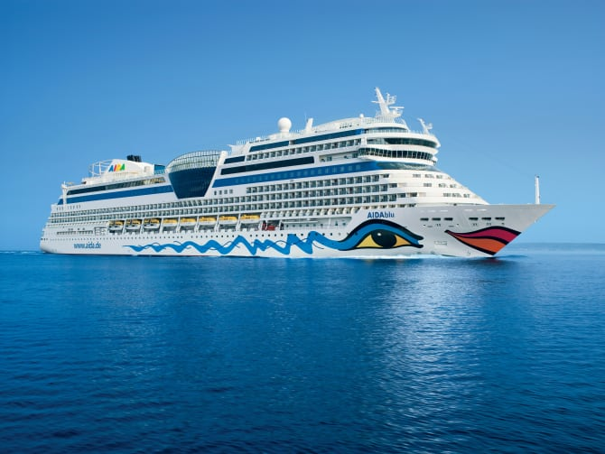
Foto: AIDA Cruises
Bild 2: WHD AL 10 – Seewasserbeständig, bewährt und optimiert
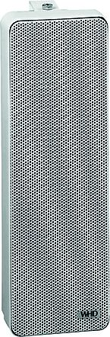
Foto: Siblik Elektrik GmbH & Co KG

SIBLIK. Wir schalten schneller.
Siblik Elektrik ist ein österreichweit tätiges Unternehmen mit Hauptsitz in Wien. Namhafte in- und ausländische Hersteller aus der Elektro- und Haustechnik-Branche sind eng mit Siblik verbunden und werden exklusiv in Österreich vertreten. Das traditionsreiche Unternehmen wurde 1938 gegründet und blickt somit auf über 80 Jahre Handelsvertretung zurück. Heute beschäftigt Siblik Elektrik über 130 MitarbeiterInnen an 4 Standorten, in Wien, Graz, Vöcklabruck und Innsbruck.

Mehr Informationen unter www.siblik.com

Pressekontakt
Siblik Elektrik GmbH & Co. KG
+43 676 830060
pr@siblik.com

